计算机网络课程设计

一、内容和要求
某企业内部网络如图所示。

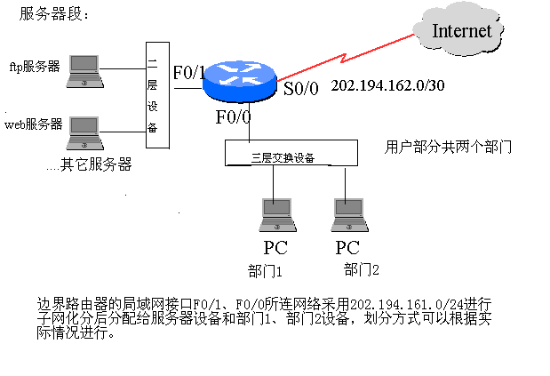

1、目的：
（1）子网划分、VLAN、VLAN间通信、静态路由、超网技术等相关概念。了解局域网和广域网原理和技术。
（2）掌握三层交换设备、路由器的基本配置和管理。课程设计达到企业内部用户可以访问服务器段、INTERNET，INTERNET用户可以访问服务器段的目的。
2、要求：
（1）课程设计版面规范、结构清晰、内容完整；
（2）课程设计任务独立完成。

二、课程设计样式

小型网络设计与实践

XXX
南京信息工程大学
（空1行）

摘 要：XXXXXXXXXXXXXXXXXXXXXXXXXXXXXXXX
关键词：XX；XX；XX （宋体，小五号）
（空1行）

1、需求分析：
该部分应该对网络的拓扑结构进行简单的描述，根据需求介绍子网划分、虚拟网络VLAN、VLAN间路由的基本概念。
2、设计分析：
该部分可以包括三层设备配置、边界路由配置、静态路由的概念、超网的概念等部分。 给出三层设备、边界路由的配置文件。
3、通信测试：
该部分可以利用实验软件进行测试，需要给出测试结果。



《计算机网络》课程设计

专业______________年级______________
姓名______________学号______________

年 月 日

